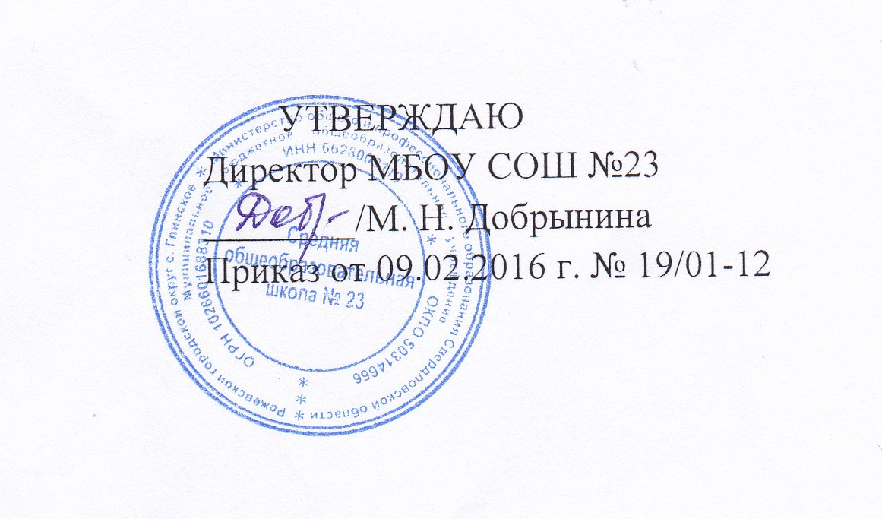

УТВЕРЖДАЮ
Директор МБОУ СОШ №23
_________/М.Н. Добрынина
Приказ от 30.11.2015 г.№ 210/01-12

ПОЛОЖЕНИЕ
о мероприятиях по преодолению отставаний
при реализации рабочих программ по учебным предметам (курсам)

1. Общие положения
1.1. Настоящее Положение регламентирует порядок проведения мероприятий по преодолению отставания программного материала при реализации рабочих программ учебных предметов (курсов) в МБОУ СОШ №23 (далее – ОО), определяет цель, задачи, обеспечивающие полноту выполнения рабочих программ, распределение функций (полномочий) и ответственности между непосредственными исполнителями.
1.2. Положение разработано:
1.2.1. В соответствии с нормативными правовыми актами федерального уровня:
– Федеральным законом РФ от 29.12.2012 № 273-ФЗ "Об образовании в Российской Федерации", ст. 28, п.7;
– приказом Минобрнауки России от 30.08.2013 № 1015 "Об утверждении порядка организации и осуществления образовательной деятельности по основным общеобразовательным программам – образовательным программам начального общего, основного общего, среднего общего образования", раздел II, п. 10;
– Постановления Главного государственного врача Российской Федерации от 29.12.2010 № 189 «Об утверждении СанПиН 2.4.2.2821-10 "Санитарно-эпидемиологические требования к условиям и организации обучения в общеобразовательных учреждениях"», гл. Х, п. 10.5;
– приказом Минобрнауки РФ от 17.12.2010 № 1897 "Об утверждении федерального государственного образовательного стандарта основного общего образования";
– приказом Минобрнауки России от 17.05.2012 № 413 "Об утверждении федерального государственного образовательного стандарта среднего (полного) общего образования" и др.
1.2.2. Уставом МБОУ СОШ №23
1.3. Положение направлено на организацию своевременного контроля, корректировку рабочих программ и разработку мероприятий, обеспечивающих полноту выполнения программ учебных предметов, курсов, дисциплин (модулей), иных компонентов, определяющих рекомендуемый объем и содержание определенного уровня и (или) определенной направленности и с учетом соответствующих авторских программ.
Задачами по преодолению отставания программного материала являются:
– осуществление систематического сбора информации (первичных данных) о полноте реализации образовательных программ в соответствии с учебным планом и графиком учебного процесса;
– корректировка рабочих программ, внесение изменений и дополнений в содержательную часть;
– разработка плана мероприятий по преодолению отставаний.

2. Мониторинг реализации программ учебных дисциплин (курсов, модулей)
2.1. Администрация МБОУ СОШ №23 (далее – ОО) осуществляет систематический контроль за выполнением учебного плана, календарного учебного графика, рабочих программ, их практической части, соответствием записей, внесенным в классный журнал, содержанию рабочих программ по итогам каждого учебного периода (четыре раза в год) в соответствии с планом внутришкольного контроля ОО.
2.2. По итогам проверки реализации рабочих программ заместителем директора по УВР по каждой учебной параллели составляется сводная таблица, в которую вносится информация о количестве планируемых и фактически проведенных уроков, причине невыполнения рабочей программы, запланированных компенсирующих мероприятиях (Приложение 1).
2.3. Итоги проверки рабочих программ подводятся на заседании административного совета, методического объединения, производственном совещании и отражаются в протоколах.

3. Порядок корректировки рабочих программ учебных предметов, курсов, дисциплин (модулей)
3.1. Согласно должностной инструкции, составленной на основе требований Квалификационного справочника должностей руководителей, специалистов и служащих (раздел "Квалификационные характеристики должностей работников образования"), утвержденного Приказом Министерства здравоохранения и социального развития (от 26.08.2010 № 761н), учитель несет ответственность за реализацию рабочей программы в соответствии с учебным планом и календарным учебным графиком ОО.
3.2. В случае необходимости корректировки рабочих программ из-за выполнения учебного плана не в полном объеме (карантин, природные факторы, болезнь учителей и т. д.) директор ОО на основании объяснительных записок учителей-предметников издает приказ о корректировке рабочей программы, указанным способом коррекции программы.
3.3. Корректировка может быть осуществлена путем использования резервных часов, слияния близких по содержанию тем уроков, вывод (в старших классах) части учебного материала на самостоятельное изучение по теме.
3.4. В ходе реализации программы учитель осуществляет ее корректировку, о чем своевременно вносит информацию в раздел "Лист корректировки рабочей программы" (Приложение 2).
3.5. Корректировка рабочих программ проводится один раз в четверть по итогам проводимого мониторинга выполнения учебных программ ("отставание" по предмету в 1-й четверти ликвидируется во 2-й четверти). В 4-й четверти за месяц до окончания учебного года проводится итоговый мониторинг выполнения учебных программ. По итогам мониторинга проводится окончательная корректировка учебных программ.
3.6. При коррекции рабочей программы следует изменять количество часов, отводимых на изучение раздела (курса). Не допускается уменьшение объема часов за счет полного исключения раздела из программы. Корректировка учебной программы должна обеспечить прохождение учебной программы и выполнение ее практической части в полном объеме.

4. Разработка плана мероприятий по преодолению отставаний
4.1. С целью ликвидации отставания программного материала и выполнения в полном объеме теоретической и практической части учебных программ разрабатывается план мероприятий с возможностью использования:
– резервных часов, предусмотренных для повторения и обобщения программного материала;
– организации блочной и модульной подачи учебного курса по предметам;
– самостоятельной работы для изучения отдельных тем;
– школьного сайта для реализации дистанционного обучения, использования электронных образовательных технологий;
– спецкурсов, факультативов, кружковой работы и других видов дополнительного образования.
5. Заключительные положения
5.1. Настоящее Положение утверждается приказом руководителя ОО и вступает в силу с момента его утверждения руководителем ОО. Изменения, вносимые в Положение, вступают в силу в том же порядке.
5.2. После утверждения Положения или изменений, внесенных в него, текст Положения публикуется в локальной сети в день утверждения Положения. Работники ОО знакомятся с положением под подпись.
5.3. Положение действует до принятия нового локального акта, регулирующего вопросы преодоления отставания программного материала при реализации рабочих программ учебных предметов (курсов).

Положение принято педагогическим советом, протокол № 3 от 25 ноября 2015г.
Приложение 1
Сводная таблица "Выполнение рабочих программ"

Предмет | Количество часов по плану | Период |  |  |  | Отставание | Причина отставания | Компенсирующие мероприятия
Предмет | Количество часов по плану | Четверть |  |  |  | Отставание | Причина отставания | Компенсирующие мероприятия
Предмет | Количество часов по плану | 1 | 2 | 3 | 4 | Отставание | Причина отставания | Компенсирующие мероприятия

Приложение 2
Лист корректировки рабочей программы

Класс | Название раздела, темы | Дата проведения по плану | Причина корректировки | Корректирующие мероприятия | Дата проведения по факту

